ภาคผนวก ข
การติดตั้งและสร้างฐานข้อมูลจาก Rational Rose เข้าสู่ Oracle 8

การติดตั้ง Rational Rose 98 เพื่อช่วยในการออกแบบด้วยวิธี UML สามารถที่จะทำการติดตั้งตัว Software ได้ดังต่อไปนี้
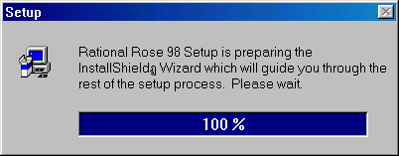 ขั้นตอนแรกเริ่มจากการ เรียกไฟล์ Setup ของโปรแกรม Rational Rose 98 จะปรากฏหน้าจอของการ InstallShield ขึ้นมาดังรูปที่ ข-1
รูปที่ ข-1

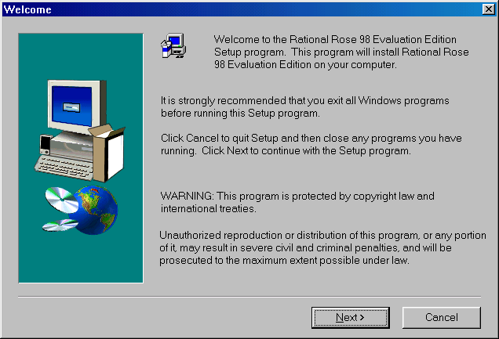
หลังจากทำการ InstallShield เสร็จแล้วนั้นจะปรากฏหน้าจอดังรูปที่ ข-2 ก็กดปุ่ม Next ต่อไป

รูปที่ ข-2

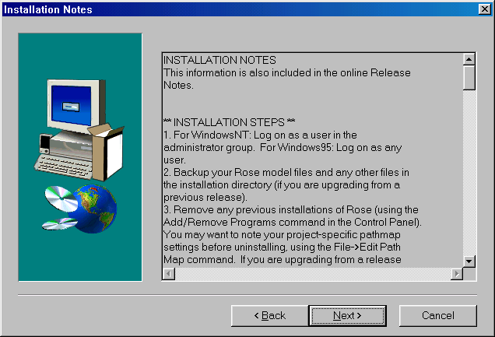
หน้าจอของรูปที่ ข-3 บอกถึงรายละเอียด ขั้นตอนในการ Install ตัวโปรแกรมเราก็ทำการกดปุ่ม Next ต่อไป
รูปที่ ข-3

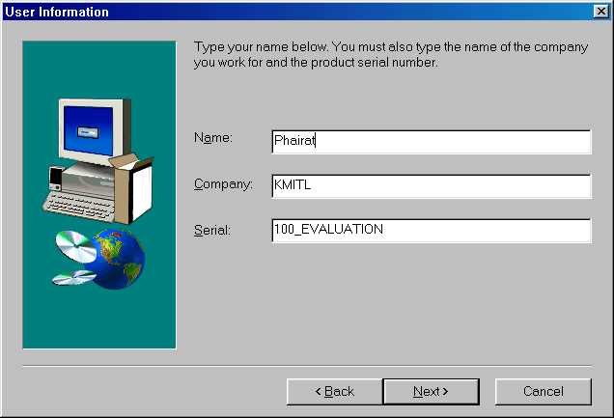
ต่อไปเป็นการกำหนด Name , Company และ Serial ของตัวโปรแกรม หลังจากนั้นก็กดที่ปุ่ม Next เพื่อทำงานต่อ
รูปที่ ข-4
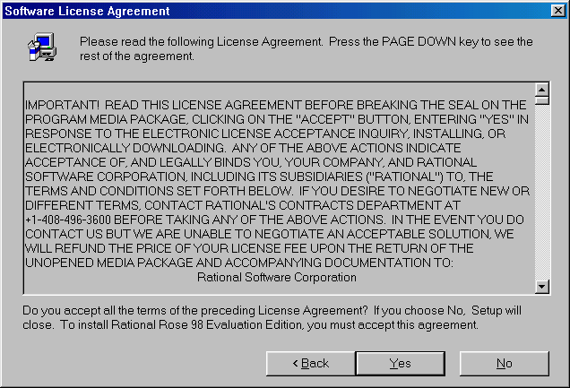
หน้าจอต่อไปเป็นการอธิบายเกี่ยวกับรายละเอียดของลิขสิทธิ์ของซอร์ฟแวร์นั้น ๆ หลังจากนั้นก็กดปุ่ม Yes ต่อไปดังรูปที่ ข-5
รูปที่ ข-5

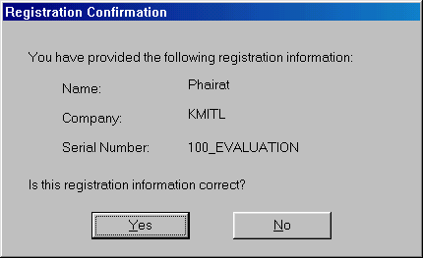
หน้าจอรูปที่ ข-6 เป็นการแสดงการตรวจสออบการลงทะเบียนที่ถูกต้องก่อนที่จะทำการ Install ต่อไปเมื่อกดปุ่ม Yes
รูปที่ ข-6

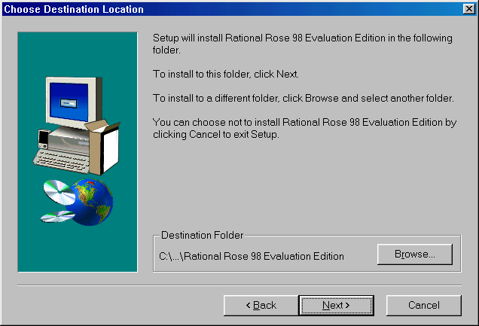
หน้าจอรูปที่ ข-7 เป็นการกำหนดไดเร็กทอรี่ปลายทางที่จะทำการ Install โปรแกรมลงไปซึ่งเราสามารถที่จะเลือกได้โดยกดที่ปุ่ม Browse หลังจากนั้นเมื่อเลือกไดเร็กทอรี่ได้แล้วก็กดปุ่ม Next ต่อไป
รูปที่ ข-7

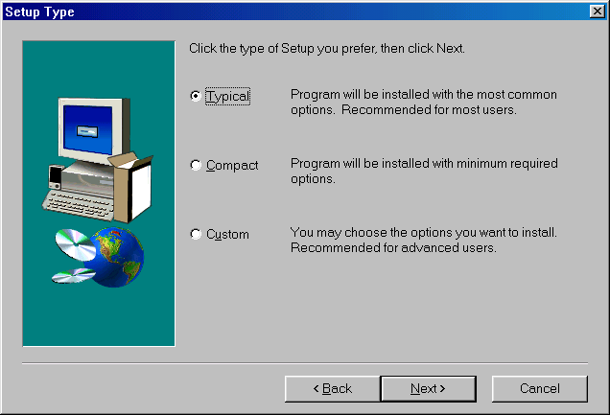
หน้าจอรูปที่ ข-8 เป็นการเลือกชนิดของการ Install โปรแกรมซึ่งมีให้เลือก 3 แบบคือ Typical Compact และ Custom หลังจากนั้นก็กดปุ่ม Next ต่อไป
รูปที่ ข-8
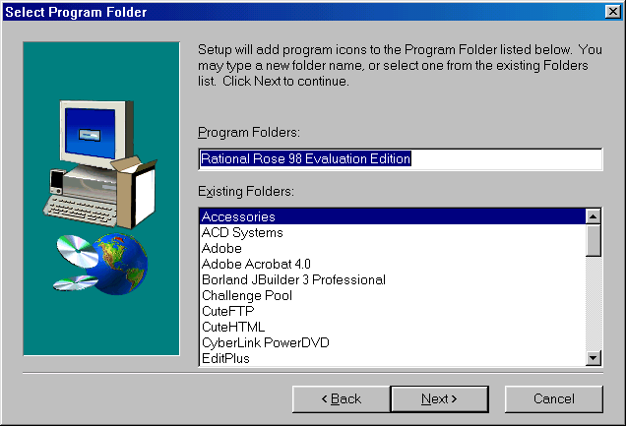
หน้าจอรูปที่ ข-9 เป็นการเลือก Program Folder ของตัวโปรแกรมว่าให้อยู่ที่ไหนเวลา Install เสร็จแล้ว หลังจากนั้นก็กดปุ่ม Next ต่อไป
รูปที่ ข-9

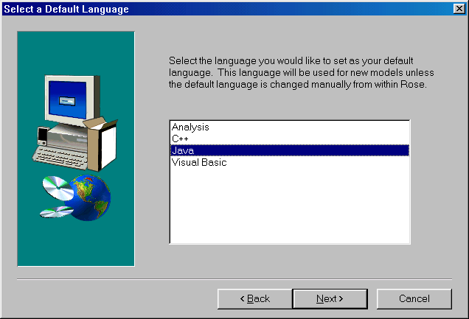
หน้าจอรูปที่ ข-10 เป็นการกำหนดภาษาที่เป็น Default ในการที่จะทำการ generate ออกมาหลังจากทำการออกแบบเสร็จแล้ว หลังจากทำการเลือกเสร็จก็กดปุ่ม Next เพื่อทำงานต่อไป
รูปที่ ข-10
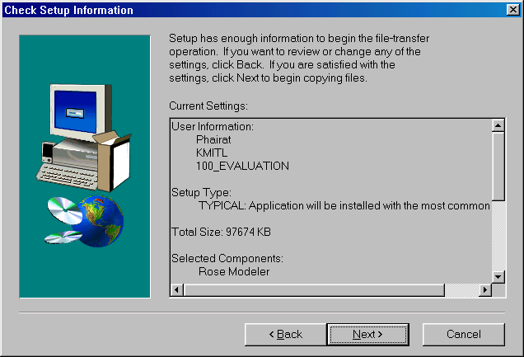
หน้าจอรูปที่ ข-11 เป็นการตรวจสอบข้อมูลต่าง ๆ ที่ทำการเซตไปนั้น ของการ Install โปรแกรม
รูปที่ ข-11

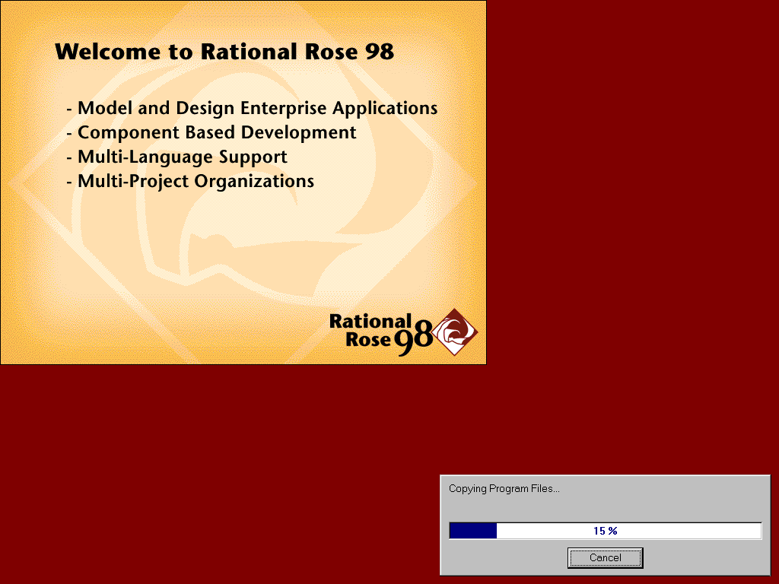
หน้าจอรูปที่ ข-12 เป็นการแสดงสถานะของการ Install ตัวโปรแกรมหลังจาก Install เสร็จแล้วจะปรากฏหน้าจอดังรูปที่ ข-13
รูปที่ ข-12
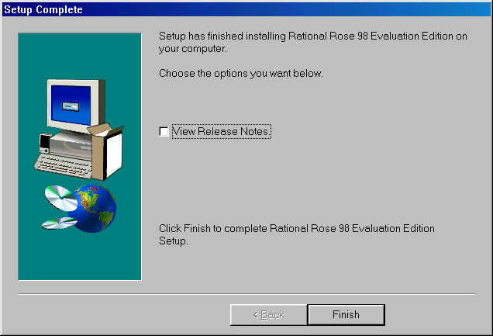
รูปที่ ข-13

การสร้างฐานข้อมูลจาก Rational Rose เข้าสู่ Oracle 8
การสร้างตารางการเก็บข้อมูลจากเครื่องมือ (TOOL) ของ Rational Rose นั้นสามารถที่จะออกแบบตารางการเก็บข้อมูลในรูปแบบของ UML และแปลงรูปแบบของการออกแบบตารางลงไปเป็นตารางการเก็บข้อมูลที่อยู่ในตัว Oracle 8 ได้เลย โดยมีขั้นตอนการทำงานดังนี้
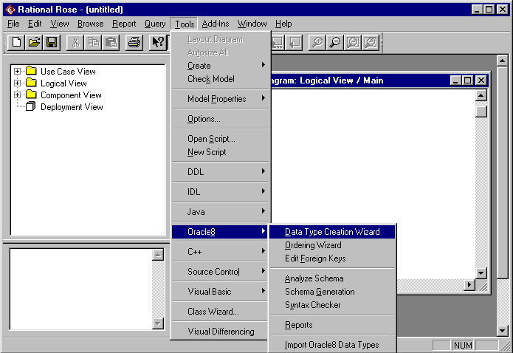
หน้าจอหลักของ Rational Rose จะเริ่มที่ Tools / Oracle8 / Data Type Creation Wizard เพื่อทำการสร้างตารางการเก็บข้อมูลในรูปแบบต่าง ๆ ดังรูปที่ ข-14
รูปที่ ข-14
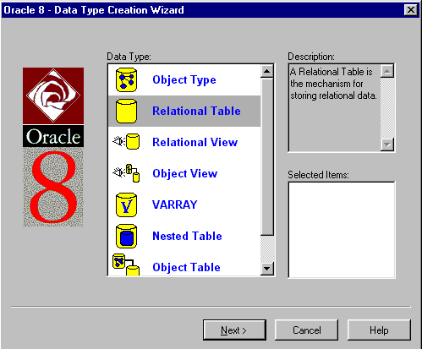
จากหน้าจอหลักเมื่อเลือกตามขั้นตอนแรก แล้วจะได้หน้าจอดังรูป ข-15 ซึ่งจะมีให้เลือกรูปแบบต่าง ๆ ของชนิดในการสร้างตาราง เช่น Object Type, Relational Table และอื่น ๆ ในที่นี้เลือกการสร้างตารางแบบ Relational Table คือตารางการเก็บข้อมูล
รูปที่ ข-15

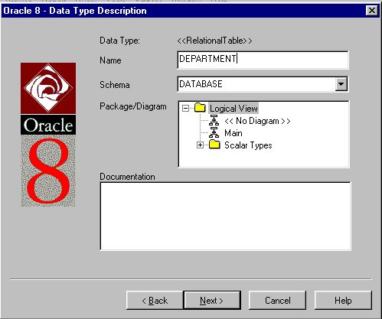
หน้าจอของรูปที่ ข-16 แสดงรายละเอียดของตารางที่ทำการสร้างขึ้น ประกอบด้วยชื่อของตาราง มุมมองของตาราง อาจาะมีการกำหนดรายละเอียดเพื่ออธิบายรายละเอียดของตารางที่สร้างขึ้นมาเพื่อใช้ในการทำรายงานที่ตัว Rational Rose สร้างขึ้นมา
รูปที่ ข-16

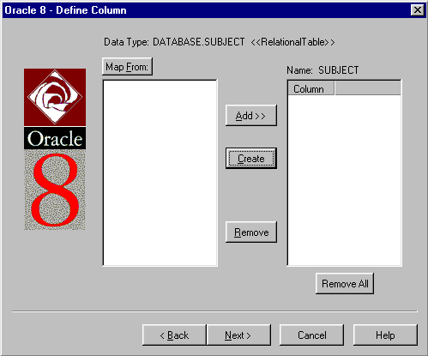
หน้าจอรูปที ข-17 แสดงการกำหนดคอลัมน์ต่าง ๆ ของตารางที่ต้องการใช้เก็บข้อมูล โดยกดที่ปุ่ม Create จะได้หน้าจอดังรูปที่ ข-18
รูปที่ ข-17

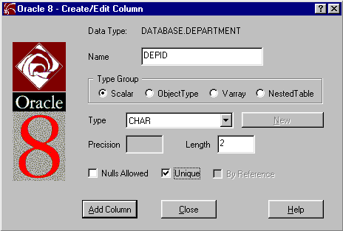
เป็นหน้าจอที่แสดงการกำหนดชื่อของคอลัมน์ ชนิดข้อมูลของคอลัมน์นั้น ๆ ขนาดของข้อมูลที่จะทำการจัดเก็บ การกำหนดว่าคอลัมน์นั้นสามารถที่จะให้เป็นที่ว่าง (Null) ได้หรือไม่ เมื่อใส่ข้อมูลเสร็จเรียบ ถ้าต้องการที่จะเพิ่มคอลัมน์ให้กดที่ Add Column ก็จะปรากฏหน้าจอให้กรอกข้อมูลแบบเดิมอีก แต่ถ้าทำการกำหนดคอลัมน์เสร็จแล้วให้กดที่ปุ่ม Close เพิ่มจบก็จะปรากฏหน้าจอดังรูปที่ ข-19
รูปที่ ข-18

หน้าจอนี้จะแสดงชื่อตารางและ คอลัมน์ที่ทำการกำหนดไว้ ซึ่งสามารถที่จะเพิ่มหรือลบ คอลัมน์ได้ตามที่ต้องการหลังจากนั้นก็กดที่ปุ่ม Next จะได้หน้าจอดังรูปที่ ข- 20
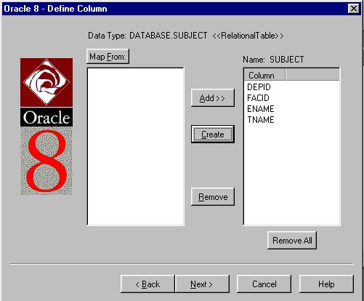
รูปที่ ข-19

หน้าจอนี้แสดงการกำหนดอินเด็ก และการกำหนด Primary key ของตัวตารางดังรูปที่ ข-20
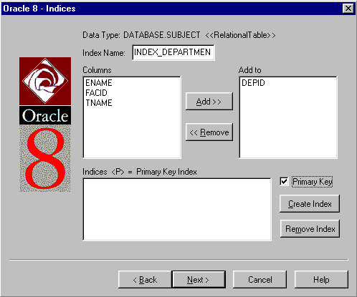
หลังจากนั้นก็กดปุ่ม Next ต่อไป
รูปที่ ข-20

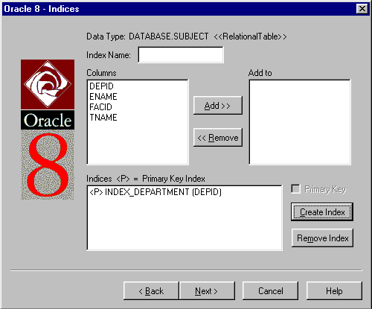
หน้าจอรูปที่ ข-21 แสดง Primary key index ที่ทำการเลือกไว้ หลังจากเลือกเสร็จก็กดที่ปุ่ม Next เพื่อไปที่หน้าจอดังรูปที่ ข-22
รูปที่ ข-21

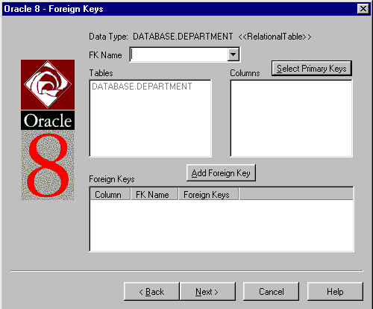
หน้าจอรูปที่ ข-22 แสดงการกำหนด Foreign key สำหรับตารางที่ทำการสร้างขึ้นมา ถ้าไม่มีก็ไม่ต้องใส่ก็ได้ จากนั้นก็กดที่ปุ่ม Next ต่อไป
รูปที่ ข-22
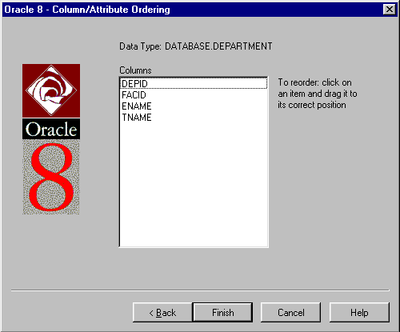
หน้าจอรูปที่ ข-23 จะแสดงคอลัมน์ทั้งหมดที่ได้ทำการสร้างขึ้นมาสำหรับตารางของเราหลังจากนั้นก็เลือกที่ปุ่ม Finish เป็นการจบการสร้างตาราง
รูปที่ ข-23

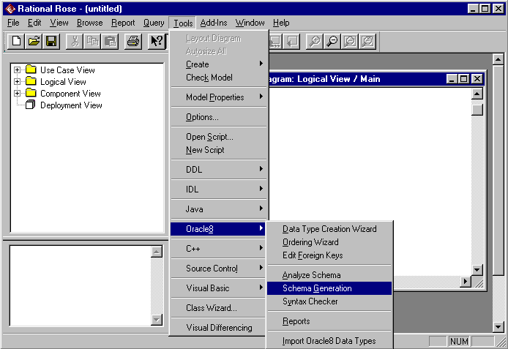
หลังจากทำการสร้างตารางเสร็จแล้วนั้นเราสามารถที่จะทำการเปลี่ยนจากตารางในรูปแบบของ Rational Rose ไปเป็นตารางจริง ๆที่อยู่ในตัวฐานข้อมูลของ Oracle 8 ได้เลยโดยไม่ต้องไปทำการสร้างที่ตัว Oracle8 โดยทำตามขั้นตอนของรูปที่ ข-24 จากหน้าจอหลักของ Rational Rose ทำการเลือกที่ Tools / Oracle8 / Schema Generation จะได้หน้าจอดังรูปที่ ข-25
รูปที่ ข-24

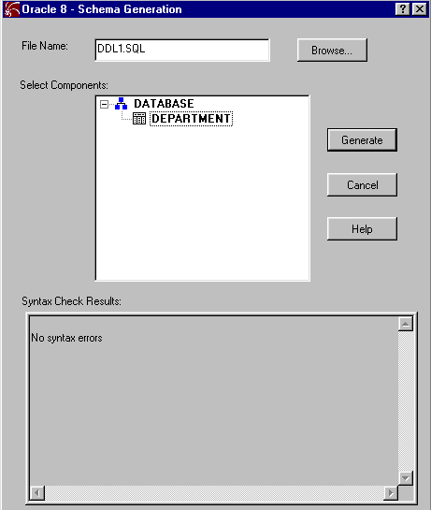
หน้าจอของรูปที่ ข-25 นี้เราสามารถที่จะเลือกทำการเปลี่ยนตารางไหนก็ได้ที่ได้ทำการออกแบบไว้แล้ว หลังจากนั้นก็เลือกที่ ปุ่ม Generate ก็จะได้หน้าจอดังรูปที่ ข-26
รูปที่ ข-25

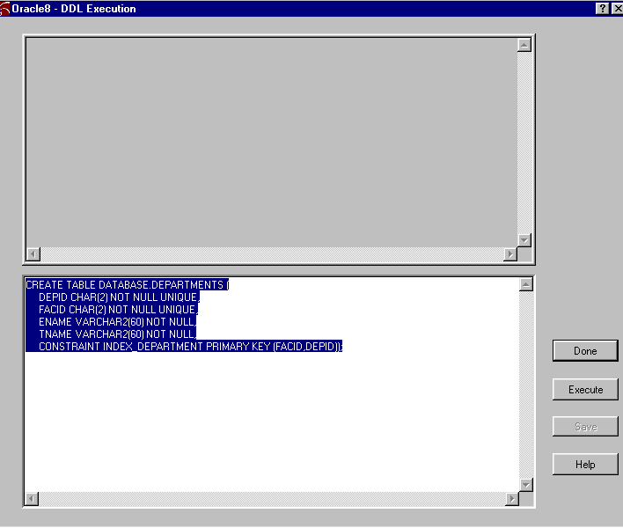
หน้าจอที่ ข-26 นี้แสดง ภาษา SQL ที่ Rational Rose นั้น Generate ให้จากการออกแบบหลังจากนั้นก็กดที่ปุ่ม Execute จะปรากฏหน้าจอของรูปที่ ข-27
รูปที่ ข-26
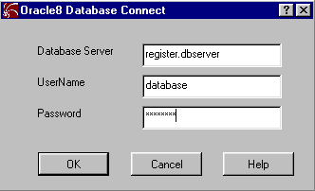
หน้าจอของรูปที่ ข-27 นี้จะให้เราทำการใส่ Database Server ที่ต้องการติดต่อเพื่อสร้างตารางจะต้องประกอบด้วย ServicesName.ServerName ส่วน UserName และ Password นั้นเป็นของ Oracle ที่เราใช้ในการติดต่อเพื่อเข้าถึงข้อมูล

รูปที่ ข-27

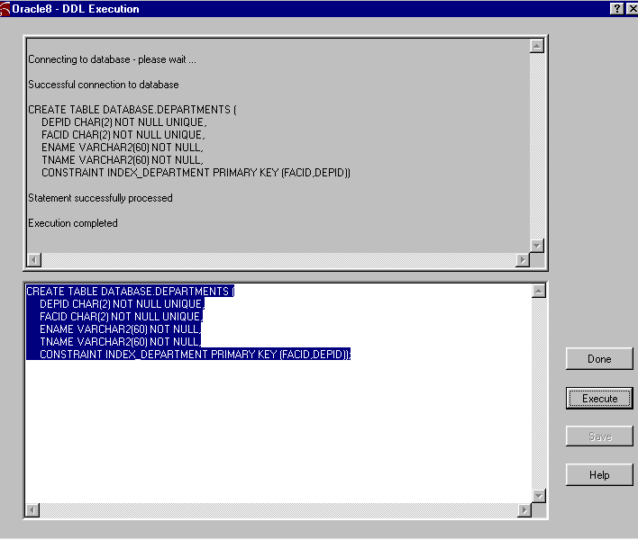
หลังจากทำการ Login เข้าสู่ตัวฐานข้อมูลเสร็จก็ขึ้นข้อความดังรูปที่ ข-28 ซึ่งจะทำการสร้างตารางตามที่ Generate ออกมา ก็เป็นการจบการทำงานเมื่อกดปุ่ม Done

รูปที่ ข-28

